REQUERIMENTO Nº 400/2025
AUTORIA DO VEREADOR: Wagner do Grau - PSD

REQUER A REALIZAÇÃO DE SERVIÇO DE CAPINAÇÃO E LIMPEZA DAS RUAS DOS BAIRROS DO CONJUNTO MARIZ, LOCALIZADO NO BAIRRO MÁRIO ANDREAZZA, NO MUNICÍPIO DE BAYEUX.

Senhor Presidente,

Requeiro, na forma do disposto no art. 116, combinado com o art. 119, inciso IV, do Regimento Interno, após ouvido o Plenário, requeiro que seja encaminhado expediente ao Ilmo. Secretário Municipal de Infraestrutura, para que seja realizada a capinação e limpeza das ruas dos bairros do Conjunto Mariz, localizado no bairro Mário Andreazza, neste município.
JUSTIFICATIVA

A apresentação deste requerimento justifica-se pela necessidade premente de promover a zeladoria urbana no Conjunto Mariz, bairro Mário Andreazza.
. A capinação e limpeza das ruas são medidas essenciais para garantir a qualidade de vida dos moradores, contribuindo para a saúde pública, a segurança e o bem-estar da comunidade.
Ruas limpas e bem cuidadas previnem o acúmulo de resíduos, que podem atrair vetores de doenças, como mosquitos e roedores, além de reduzir riscos de acidentes causados por vegetação excessiva ou entulhos. Ademais, a manutenção adequada das vias públicas valoriza o ambiente urbano, promove a preservação ambiental e fortalece o senso de pertencimento dos munícipes.
Dessa forma, considerando o impacto positivo que a implementação deste requerimento trará à população do Conjunto Mariz, solicito o empenho da Secretaria de Infraestrutura para atender a esta demanda, em benefício de todos os cidadãos.

Sala das Sessões, 22 de outubro de 2025.
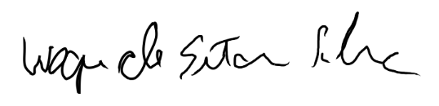

Wagner do Grau
Vereador - PSD

